PCCR – PLANO DE CARGOS, CARREIRAS E REMUNERAÇÕES DO CAU/RJ

Anexo Deliberação Plenária 044/2022.

Rio de Janeiro, 01 de novembro de 2022.

SUMÁRIO
INTRODUÇÃO 3
CONCEITOS PRELIMINARES DO PLANO DE CARGOS: 4
PREMISSAS DO PLANO DE CARGOS: 6
1. ARQUITETURA ORGANIZACIONAL 9
1.1 ESTRUTURA DOS CARGOS: 9
1.1.1 Considerações sobre a estrutura de cargos 10
1.2 MACROESTRUTURA ORGANIZACIONAL: 11
1.3 ESTRUTURA GERÊNCIA DE FISCALIZAÇÃO: 12
1.4 ESTRUTURA GERÊNCIA TÉCNICA 13
1.5 ESTRUTURA GERÊNCIA FINANCEIRA: 14
1.6 ESTRUTURA GERÊNCIA ADMINISTRATIVA: 15
1.7 ESTRUTURA DO GABINETE 16
1.8 ESTRUTURA DA PRESIDÊNCIA E ASSESSORIAS: 17
1.9 NOMENCLATURAS DE CARGO VÁLIDAS & PROVIMENTO: 18
2. PROVIMENTO DOS CARGOS 20
2.1 CARGOS EFETIVOS. 20
2.2 CARGOS DE LIVRE PROVIMENTO. 20
3. ESTRUTURA DA POLÍTICA DE PROGRESSÃO 22
3.1 DESCRIÇÃO DOS GRUPOS SALARIAIS. 24
3.2 FORMATO DA TABELA SALARIAL: 24
3.2.1 Estrutura da Tabela 25
3.2.2 Percentual entre os degraus. 25
3.2.3 Representação da tabela salarial 25
3.2.4 Salário Inicial das faixas 26
3.3 CRITÉRIOS DE PROGRESSÃO: 28
3.3.1 Progressão por Mérito 29
3.3.2 Progressão por tempo de serviço 30
3.3.3 Progressão Qualificação Acadêmica 30
3.3.5 Ajustes de faixas salariais no P.C.C.R – Implantação do plano 32
3.4 DEMAIS REMUNERAÇÕES PREVISTAS: 32
4. CAPACITAÇÃO, TREINAMENTO & PLANO DE DESENVOLVIMENTO INDIVIDUAL 34
5. AVALIAÇÃO DE DESEMPENHO E PROMOÇÕES 36
6. MECÂNICA DA AVALIAÇÃO DE DESEMPENHO 39
7. REVISÃO PERIÓDICA DO PLANO PROPOSTO 41
ANEXO I: FORMULÁRIO DE ADESÃO 42
ANEXO II: DESCRIÇÃO DOS CARGOS E ATIVIDADES 43

INTRODUÇÃO
O CAU/RJ identifica a necessidade de adotar ferramentas consistentes para gerir seus recursos humanos, que atendam requisitos legais e possibilitem ampliar a produtividade, dentro de uma visão de prestação de serviço de interesse público, tornando seu processo decisório mais eficaz, com vista às melhores práticas. Este documento estrutura o Plano de Cargos, Carreiras e Remunerações – PCCR.
O PCCR caracteriza-se como um instrumento de organização e normatização das relações de trabalho entre o CAU/RJ e seus empregados públicos, além de contribuir como parte da política de recursos humanos.
Sustentado teoricamente no conjunto de premissas descritas a seguir, disponibiliza uma série de alternativas que permitem ao gestor administrar os recursos humanos do CAU/RJ de forma a estimular e valorizar o conhecimento, a competência e o desempenho superior de sua força de trabalho.

CONCEITOS PRELIMINARES DO PLANO DE CARGOS:
Os conceitos preliminares aos quais este plano está vinculado são:
- ARQUITETURA ORGANIZACIONAL: Processo de busca do desenho da departamentalização de uma entidade, indicando as estruturas necessárias e sua respectiva organização hierárquica.
- CARGO: Nomenclatura de uma posição hierárquica dentro de uma organização que representa um conjunto de funções e responsabilidades organizacionais específicas.
- CARGO EFETIVO: Cargo ocupado exclusivamente por empregado público de carreira acessado por meio de concurso público.
- CARGO EM COMISSÃO: Cargo cuja ocupação envolve responsabilidades de direção, supervisão, coordenação, assessoria e afins, onde existe o necessário vínculo de confiança e de conhecimento técnico específico, sendo seu provimento realizado por livre escolha, nomeação e exoneração, exercido tanto por empregado público de carreira quanto por “não”, respeitadas as proporções legais cabíveis.
- CARGO PÚBLICO: “Conjunto de atribuições e responsabilidades previstas na estrutura organizacional que devem ser cometidas a um servidor” (art. 3o. – Constituição 1988)
- CARREIRA: Trajetória de um profissional representada pelas experiências de trabalho e pela sequência de posições ocupadas durante a vida profissional.
- CARREIRA PÚBLICA: Forma de organização de cargos públicos e as possibilidades de trajetória profissional destinada aos profissionais que ingressaram no serviço público em cargos efetivos.
- EMPREGADO PÚBLICO DE CARREIRA: Empregado aprovado, exclusivamente, por concurso público para ocupação de um cargo público efetivo cuja relação trabalhista é regida pela Consolidação das Leis Trabalhistas com regras específicas por fazerem parte da administração pública.
- FUNÇÃO: Conjunto de tarefas e responsabilidades representativas de um cargo.
- FUNÇÃO DE CONFIANÇA: Conjunto de atribuições exercida exclusivamente por empregado público de carreira, mediante livre escolha, nomeação e exoneração; envolvendo responsabilidades de gestão, supervisão e coordenação.
- GRATIFICAÇÃO: Remuneração de natureza indenizatória recebida por membro do quadro de pessoal da instituição pelo desempenho de função de natureza diferente da missão de seu cargo.
- LIVRE PROVIMENTO: Conceito similar ao cargo em Comissão.
- P.C.C.R: Plano de cargos, carreiras e remunerações.
- P.C.S: Plano de cargos e salários; mesma abrangência do PCCR.
- PROGRESSÃO: Processo de evolução na carreira do funcionário público decorrente de reconhecimento conforme critérios definidos no plano de cargos, carreiras e remunerações.
- PROVIMENTO DE CARGO: Forma de acesso ao cargo público.
- REMUNERAÇÃO: Conjunto das retribuições recebidas pelo empregado público.
- ESTÁGIO PROBATÓRIO: Período definido no edital do concurso público, contados a partir da data de início do efetivo exercício, no qual se avalia a aptidão e a capacidade apresentada pelo empregado público para o desempenho das funções relativas ao cargo de provimento efetivo para o qual foi nomeado.

PREMISSAS DO PLANO DE CARGOS:
O Plano de cargos, carreiras e remunerações está sujeito ao seguinte conjunto de premissas:
- Este Plano de cargos, carreiras e remunerações obedece à lei 5452 de 01 de maio de 1943 - consolidação das leis do trabalho (CLT), aplicando-se aos empregos públicos de carreira do CAU/RJ que a ele aderirem.
- Todo novo empregado público que vier a integrar o quadro da instituição em data posterior ao início da vigência deste plano, será automaticamente regido por este documento.
- A adesão dos empregados antigos (quadro de funcionários com concurso e nomeação anteriores a este plano) se dará através de preenchimento de formulário de adesão (Anexo I).
  - O prazo para a adesão a este PCCR para os empregados do quadro de funcionários com concurso e nomeação anteriores a este plano será:
    - Até 28 de fevereiro de 2023 com os benefícios e aplicações retroagindo em 01 de janeiro de 2023.
    - Até 31 de março de 2023 com os benefícios e aplicações vigindo a partir de 01 de abril de 2023.
  - Os empregados do quadro de funcionários com concurso e nomeação anteriores a este plano poderão escolher entre a adesão a este novo PCCR, nos novos cargos e atividades descritas com os devidos direitos e deveres expostos neste documento, ou a não adesão, na qual nenhum dos benefícios deste PCCR será extensível, ficando os mesmos submetidos ao PCCR antigo (Instrução Normativa Nº 010/2015) e seus cargos passarão à situação de extinção por vacância.
  - Conforme aprovado pela Plenária do CAU/RJ, os empregados dos antigos cargos de Analista Técnico e Agente de fiscalização poderão aderir a este PCS de forma parcial ou irrestrita. Na adesão de forma irrestrita, a nomenclatura do cargo passará a ser de Arquiteto(a) e Urbanista, com as atribuições previstas no anexo deste documento, fazendo jus ao enquadramento dos salários à nova tabela e progressão de um degrau mediante adesão. Na adesão de forma parcial, a nomenclatura do cargo permanecerá a mesma, passando ao status de ‘em extinção mediante vacância’. Na hipótese de adesão parcial, farão jus apenas ao enquadramento da remuneração à nova tabela, sem a progressão extra de adesão irrestrita.
- As movimentações propostas no presente plano devem se sujeitar aos critérios de finanças públicas e as normas de responsabilidade fiscal estando sujeitos à disponibilidade orçamentária para sua efetivação, prevalecendo este critério sobre quaisquer outros.
- O Processo de provimento dos cargos públicos será realizado conforme as normas legais federais e o estatuto do Conselho de arquitetura e urbanismo.
- O Quadro orgânico das áreas apresenta a estrutura projetada futura do CAU/RJ, por conta disto todas as situações que envolvam abertura de concursos para preenchimento de vagas ou contratações específicas devem, obrigatoriamente, ser validadas a partir da checagem de disponibilidade orçamentária, assim como da análise e autorização do conselho, através de ato formal da plenária.
- Os cargos de mesma nomenclatura possuem mobilidade, podendo ser alocados em gerências ou setores diferentes sem alteração das responsabilidades do perfil de cargo, em virtude da manutenção da missão dos cargos, ocorrendo apenas uma adequação no conjunto das tarefas associadas.
  - Em caso de alteração de lotação ou criação de novas vagas, seja entre setores, ou dentro de um mesmo setor, será dada preferência de escolha conforme ordem de antiguidade dos (as) funcionários (as) ocupantes do cargo, observando as necessidades do Conselho e as expectativas do empregado.
- Os cargos e funções descritos foram feitos com base na jornada semanal de 40 h. Nos casos de jornadas inferiores deve ser aplicada a proporcionalidade dos valores e das situações sempre que seja possível.
- O empregado nomeado para cargo efetivo, após aprovação no devido concurso público, passará por estágio probatório, sendo periodicamente avaliado (avaliação especial de desempenho), sendo que a eventual superação pelo mesmo, no período, mantém obrigação de sujeição a avaliações posteriores, conforme normas expedidas pelo CAU/RJ.
- Os empregados poderão ser lotados no Município do Rio de Janeiro, ou em qualquer outro município do Estado do Rio de Janeiro, nas instalações do CAU/RJ, podendo, inclusive, serem transferidos durante a vigência do contrato de trabalho, a critério do CAU/RJ.
- Em virtude da natureza do órgão, de seu objetivo de fomentar oportunidades e conhecimento aos jovens em processo de formação na carreira de arquiteto, indica-se, desde já, que o PCCR permite a existência de vínculos de estágio.
  - O quadro de estagiários será definido através de solicitação e interação direta dos gerentes e assessores com a gerência geral do CAU/RJ que avaliará as solicitações previamente, autorizando-as sempre que possível.
  - O critério de disponibilidade financeira e de conveniência também será aplicado a esta modalidade.
- Nos momentos em que – após a aplicação de uma criteriosa avaliação de capacidade financeira – ficar comprovada a incapacidade de concessão dos ganhos da evolução salarial aos funcionários, os efeitos desta evolução ficam postergados até a retomada da capacidade de pagamento quando deverão ser pagos retroativamente.
  - Em casos excepcionais, seja em decorrência da situação macroeconômica do país – pandemias, guerra, recessão acentuada, etc. - ou da autarquia (como queda abrupta da receita), o benefício poderá ser cancelado.
  - Tanto nas situações de postergação quanto nas de cancelamento, a plenária do CAU deve analisar o caso emitindo normas, pareceres ou instruções – através de ato formal, confirmando a excepcionalidade e a definição cabível.
- Os casos omissos e as divergências que surgirem serão tratados pelo grupo de trabalho de gestão de pessoas e pelas comissões e conselhos do CAU/RJ, sendo regulados por ato específico.

1. ARQUITETURA ORGANIZACIONAL
A estruturação da arquitetura organizacional do Conselho de Arquitetura e Urbanismo do Estado do Rio de Janeiro, foi desenhada a partir da sistematização das operações e dos processos da unidade, com vistas ao melhor aproveitamento dos recursos existentes e da ampliação dos resultados da entidade levando em consideração de suas características organizacionais.
As premissas básicas para a construção da arquitetura organizacional proposta são:
- Identificação dos órgãos consultivos do Plenário conforme regimento interno do CAU/BR e CAU/RJ.
- Identificação dos órgãos executivos: Presidência e Conselho diretor (formadores).
- Inclusão de ouvidoria ligada diretamente ao plenário.
- Identificação do Staff da Presidência relacionado ao apoio ao plenário.
- Indicação da gerência geral como canal para acompanhamento da operação – Conforme regimento interno
- Indicação da gerência geral, em seu papel de apoio ao presidente, para acompanhamento das atividades de Staff (assessoria e apoio) relacionadas aos elementos de operação.
- Criação do agente de contratação como staff – Conforme normativa legal.
- Documentação de um fluxo operacional entre as comissões e gerências, coordenado pelo assessor de comissões e pela Gerência geral.
Nos tópicos seguintes se apresentam os resultados relacionados à estrutura dos cargos, a macroestrutura organizacional da entidade e a estrutura dos setores formadores gerados considerando as premissas acima.

1.1 ESTRUTURA DOS CARGOS:
A estrutura dos cargos do Conselho de Arquitetura e Urbanismo do Rio de Janeiro apresenta-se conforme os perfis descritos:
- Cargos de Livre provimento: Cargos de livre nomeação e exoneração que não se constituem como carreira pública. Para fins deste PCCR, dentro desta categoria está inclusa a função gratificada – exercida somente por funcionário de carreira nomeado para atividades de coordenação e Supervisão.
- Cargos da Carreira de Apoio: Conjunto de cargos relacionados às atividades administrativas, financeiras, jurídicas e demais atividades de apoio realizadas por empregados públicos de carreira.
- Cargos da Carreira Finalística: Conjunto de cargos relacionados às atividades e aos objetivos típicos do CAU, sendo realizados por empregados públicos de carreira.
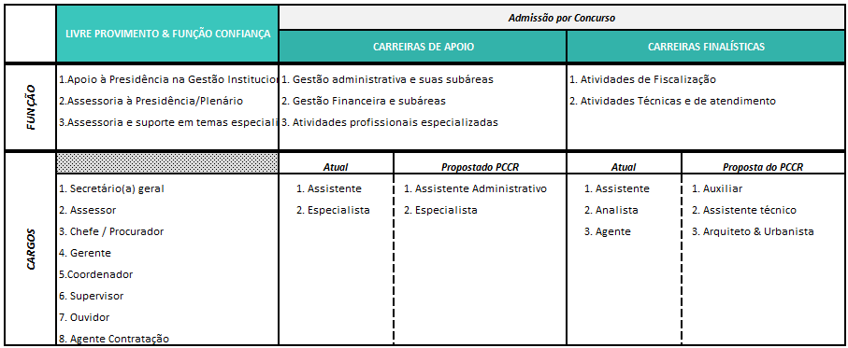
Figura 1 - Estrutura de Carreiras, Cargos e Funções

1.1.1 Considerações sobre a estrutura de cargos
Considerando-se as seguintes observações sobre a estrutura dos cargos:
- A estrutura dos cargos descrita poderá ser atualizada, com a inclusão ou exclusão de cargos, sempre que se constatar a necessidade de adequação da estrutura organizacional seguindo-se os trâmites normais de aprovações junto ao plenário do órgão.
- Os cargos propostos pelo PCCR comporão a estrutura regular da instituição.
- A definição de emprego público de carreira é aplicada aos cargos das carreiras finalísticas e de apoio.
- Os cargos classificados na tabela na coluna “atual”, indicando as nomenclaturas vigentes antes da proposta do PCCR, serão readequadas para as menções propostas. Caso os atuais ocupantes dos cargos não façam a sua adesão, as nomenclaturas serão mantidas e descontinuadas após a vacância.
  - Em caso de adesão dos ocupantes estes cargos terão sua nomenclatura ajustada à proposta do PCCR.
- A previsão do cargo de auxiliar, enquadrado nas carreiras finalísticas, poderá ser ocupado pelo cargo de assistente técnico constante no quadro com a respectiva gratificação cabível.

1.2 MACROESTRUTURA ORGANIZACIONAL:
A macroestrutura organizacional, construída com base no regimento interno da instituição, apresentou-se conforme a descrição indicada abaixo:

Figura 2 - Macroestrutura organizacional.
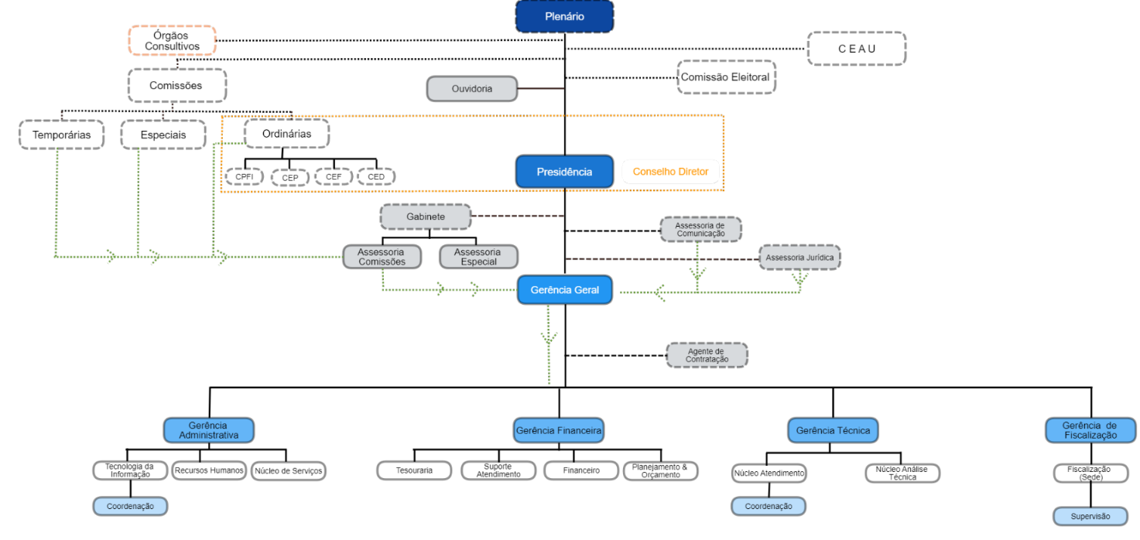

ESTRUTURA GERÊNCIA DE FISCALIZAÇÃO:
O desenho orgânico da área de Fiscalização apresenta-se conforme abaixo:
Figura 3 - Estrutura Gerência Fiscalização
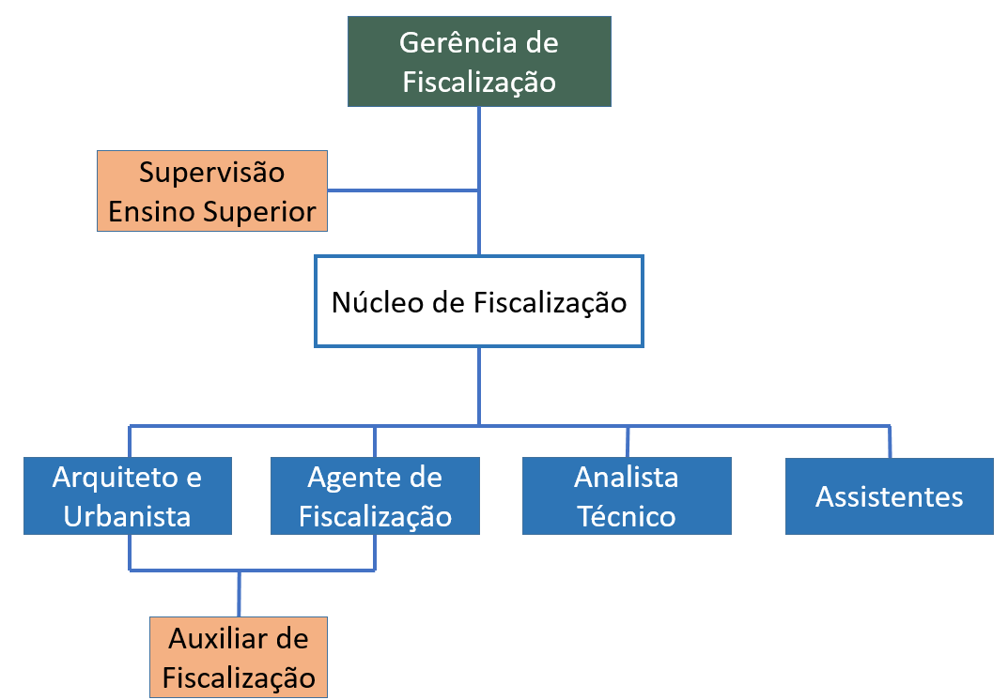
A supervisão será exercida em uma função de confiança, ou seja, com o exercício deste cargo através da nomeação de um empregado ocupante de cargo efetivo. A nomeação depende de previsões orçamentárias e das validações específicas do conselho.
Os cargos operacionais vigentes e aprovados por este PCCR para esta área são: Gerente de Fiscalização, Arquiteto & Urbanista, Assistente técnico e Auxiliar de fiscalização.
Sobre o auxiliar de fiscalização, vale notar que esta função está prevista no quadro da área, mas a sua efetiva contratação ainda dependerá das previsões orçamentárias e das validações efetivas do conselho. Vale notar ainda que as funções exercidas pelo auxiliar de fiscalização podem se tornar objeto de gratificação, caso as mesmas sejam desempenhadas por ocupantes do cargo de Assistente Técnico.

1.4 ESTRUTURA GERÊNCIA TÉCNICA
A área de gerência técnica estrutura-se conforme abaixo:
Figura 4 - Estrutura Gerência Técnica e de Atendimento
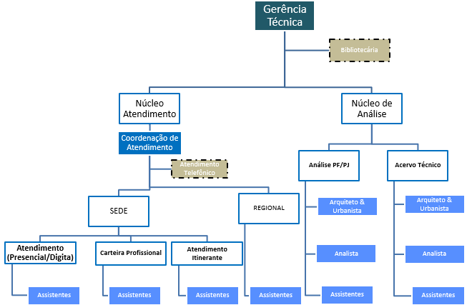
Vale observar que a divisão da área em núcleos não limita a mobilidade e/ou a responsabilidade dos cargos.
Os cargos operacionais vigentes e aprovados para a estrutura do PCCR são: Gerente Técnico, Arquiteto & Urbanista, Coordenador de Atendimento e Assistente técnico. Mencione-se ainda a existência do atendimento telefônico, exercido de forma terceirizada. Quanto ao cargo de Coordenação de Atendimento, mencione-se que será um cargo de livre provimento, ocupado preferencialmente por um funcionário concursado da casa.
Sobre o Bibliotecário, vale ressaltar que estas funções serão desenvolvidas de forma terceirizada.

1.5 ESTRUTURA GERÊNCIA FINANCEIRA:
A Gerência financeira tem sua estrutura representada conforme abaixo:
Figura 5 - Estrutura Gerência Financeira
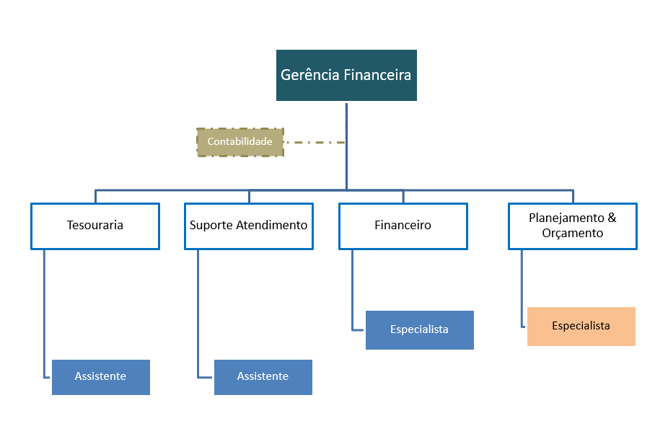
Os cargos operacionais vigentes e aprovados para a estrutura do PCCR são: Gerente Financeiro, Especialista Financeiro e Assistente administrativo. Mencione-se ainda que a função de contabilidade será exercida de forma terceirizada.
Sobre o Especialista Financeiro lotado na área de planejamento – marcado, vale notar que esta função está prevista no quadro da área, mas a sua efetiva contratação ainda dependerá das previsões orçamentárias e das validações efetivas do conselho.
Menciona-se ainda que a divisão da área em núcleos não limita a mobilidade, a atuação e/ou a responsabilidade dos cargos.

1.6 ESTRUTURA GERÊNCIA ADMINISTRATIVA:
A Gerência Administrativa tem sua estrutura representada conforme abaixo:
Figura 6 - Estrutura da Gerência administrativa
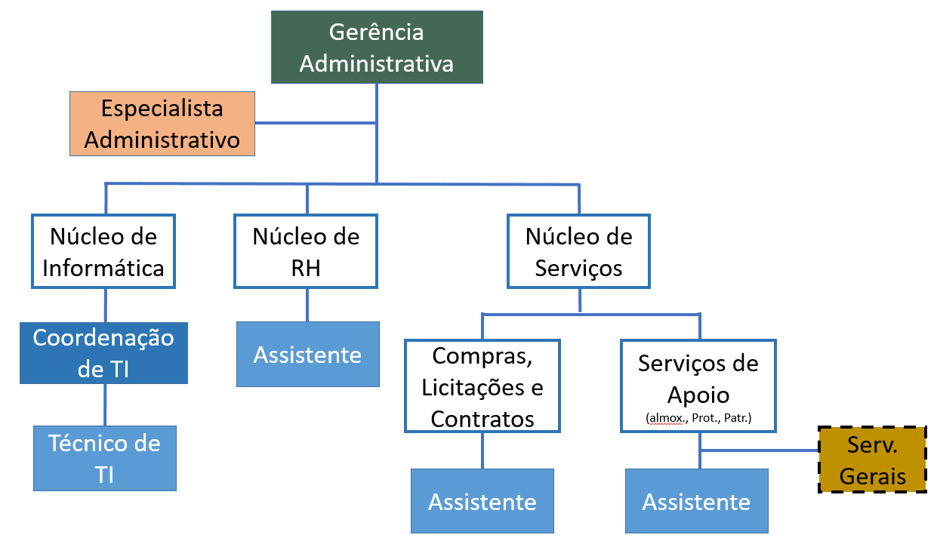
Os cargos operacionais vigentes e aprovados para a estrutura do PCCR são: Gerente Administrativo, Especialista Administrativo, Coordenador de TI, Assistente administrativo e Técnico em TI. Mencione-se ainda que os serviços gerais serão desenvolvidos de forma terceirizada.
Sobre o Especialista Administrativo, vale notar que esta função está prevista no quadro da área, mas a sua efetiva contratação ainda dependerá das previsões orçamentárias e das validações efetivas do conselho.
Sobre o cargo de coordenação de TI, mencione-se que será um cargo de livre provimento, ocupado preferencialmente por um funcionário concursado da casa.
Vale observar que a divisão da área em núcleos não limita a mobilidade, a atuação e/ou a responsabilidade dos cargos.

1.7 ESTRUTURA DO GABINETE
O Gabinete da Presidência tem sua estrutura representada conforme abaixo:
Figura 7 - Estrutura do Gabinete.
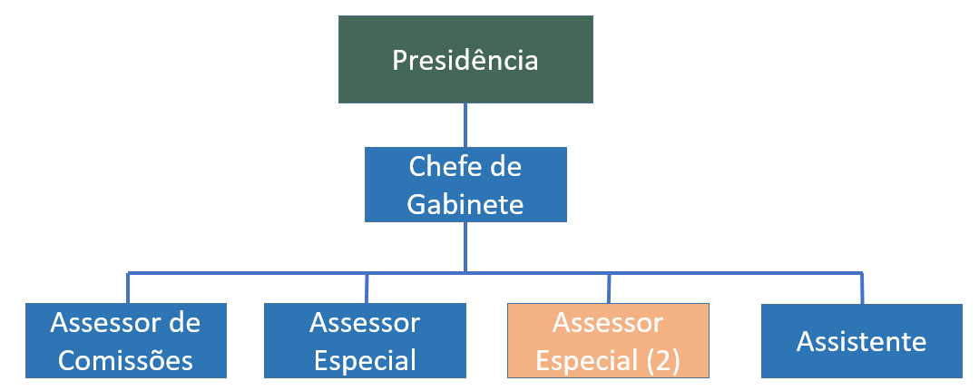
Os cargos vigentes e aprovados para a estrutura do PCCR são: Chefe de Gabinete, Assessor de Comissões, Assessor especial e Assistente Técnico.
Sobre o 2º. Assessor Especial, vale notar que esta função está prevista no quadro da área, mas a sua efetiva contratação ainda dependerá das previsões orçamentárias e das validações efetivas do conselho.

1.8 ESTRUTURA DA PRESIDÊNCIA E ASSESSORIAS:
As Assessorias (Jurídica e Comunicação) apresentam-se conforme abaixo:
Figura 8 – Estrutura da Presidência e das assessorias.
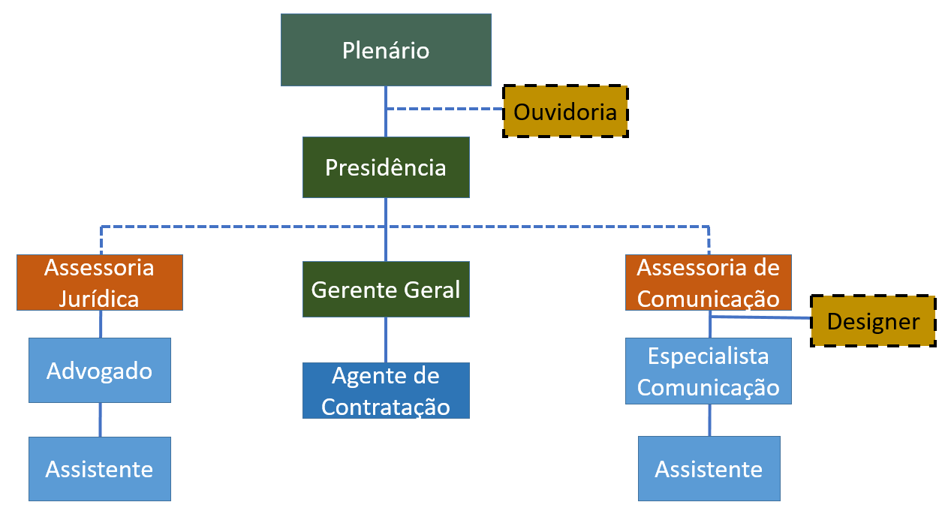
Os cargos vigentes e aprovados para a estrutura do PCCR são: Gerente Geral, Procurador, Advogado, Assistente Administrativo, Assistente Técnico, Agente de Contratação, Assessor Chefe da Comunicação, Especialista em comunicação. O Assistente da Assessoria de Comunicação e do Gabinete da Presidência é o Assistente Técnico e da Assessoria Jurídica é o Assistente Administrativo.
Sobre o Designer e o Ouvidor, vale ressaltar que estas funções serão desenvolvidas de forma terceirizada.

1.9 NOMENCLATURAS DE CARGO VÁLIDAS & PROVIMENTO:
Este tópico apresenta o resumo da nomenclatura de cargos atuais, suas alterações e a forma de provimento.
Tabela 1 – Quadro comparativo das nomenclaturas do PCCR.
NOMENCLATURA ATUAL | NOMENCLATURA PCCR | PROVIMENTO DO CARGO | OBSERVAÇÃO
Analista Técnico* | --------------------- | CONCURSO | Ativo. Cargo será extinto após vacância (PCS ANTERIOR)
Analista Técnico | Arquiteto & Urbanista | CONCURSO | Ativo
Analista Técnico | Analista Técnico | CONCURSO | Ativo. Cargo será extinto após vacância (PCCR ATUAL)
Agente de Fiscalização* | --------------------------- | CONCURSO | Ativo. Cargo será extinto após vacância (PCS ANTERIOR)
Agente de Fiscalização | Arquiteto & Urbanista | CONCURSO | Ativo
Agente de Fiscalização | Agente de Fiscalização | CONCURSO | Ativo. Cargo será extinto após vacância (PCCR ATUAL)
Auditor | -------------------- | LIVRE PROVIMENTO | Inativo. Cargo Extinto
Assistente Técnico | Assistente técnico | CONCURSO | Ativo
Assistente Técnico* | --------------------- | CONCURSO | Ativo. Cargo será extinto após vacância (PCS ANTERIOR)
Assistente Administrativo | Assistente Administrativo | CONCURSO | Ativo
Assistente Administrativo* | --------------------- | CONCURSO | Ativo. Cargo será extinto após vacância (PCS ANTERIOR)
Assistente Financeiro | Assistente Administrativo | CONCURSO | Ativo
Assistente Financeiro* | --------------------------- | CONCURSO | Ativo. Cargo será extinto após vacância (PCS ANTERIOR)
Assistente de T. I | Técnico em T. I | CONCURSO | Ativo
Assistente de T. I* | --------------------------- | CONCURSO | Ativo. Cargo será extinto após vacância (PCS ANTERIOR)
Especialista Comunicação | Especialista Comunicação | CONCURSO | Ativo
Especialista Comunicação* | --------------------------- | CONCURSO | Ativo. Cargo será extinto após vacância (PCS ANTERIOR)
Especialista Financeiro | Especialista Financeiro | CONCURSO | Ativo
Especialista Financeiro* | --------------------------- | CONCURSO | Ativo. Cargo será extinto após vacância (PCS ANTERIOR)
Especialista Administrativo | Especialista Administrativo | CONCURSO | Ativo
Especialista Administrativo* | --------------------------- | CONCURSO | Ativo. Cargo será extinto após vacância (PCS ANTERIOR)
Especialista Jurídico | Advogado | CONCURSO | Ativo
Especialista Jurídico* | --------------------------- | CONCURSO | Ativo. Cargo será extinto após vacância (PCS ANTERIOR)
----------------------- | Auxiliar de Fiscalização | CONCURSO | Ativo
Assessor Especial | Assessor Especial | LIVRE PROVIMENTO | Ativo
Assessor Chefe Jurídico | Procurador | LIVRE PROVIMENTO | Ativo
Assessor Chefe comunicação | Assessor Chefe comunicação | LIVRE PROVIMENTO | Ativo
Chefe de Gabinete | Chefe de Gabinete | LIVRE PROVIMENTO | Ativo
Gerente Administrativo | Gerente Administrativo | LIVRE PROVIMENTO | Ativo
Gerente Financeiro | Gerente Financeiro | LIVRE PROVIMENTO | Ativo
Gerente de Fiscalização | Gerente de Fiscalização | LIVRE PROVIMENTO | Ativo
Gerente Técnico | Gerente Técnico | LIVRE PROVIMENTO | Ativo
Gerente Geral | Gerente Geral | LIVRE PROVIMENTO | Ativo
Supervisor Atendimento | Coordenador Atendimento | LIVRE PROVIMENTO | Ativo
Supervisor T. I | Coordenador T.I | LIVRE PROVIMENTO | Ativo
Secretário (a) Geral | Assessor de Comissões | LIVRE PROVIMENTO | Ativo
--------------------- | Agente de Contratação | LIVRE PROVIMENTO | Ativo
----------------------- | Supervisor ensino superior | LIVRE PROVIMENTO | Ativo
* Não aderir a este PCS impactará em permanecer no PCS anterior com a mesma nomenclatura dos cargos.
A menção “Ativo. Cargo será extinto após vacância”, descrita na tabela, se refere exclusivamente, as situações onde o ocupante de um cargo atual não faça sua adesão ao plano (exceção do caso dos Analistas Técnicos e Agentes de Fiscalização opções dadas pela deliberação plenária).
Reforça-se aqui também que os cargos de coordenação – de atendimento e TI, apesar de cargos de livre provimento, sejam prioritariamente ocupados por empregados de carreira (concursados) do CAU.

2. PROVIMENTO DOS CARGOS
O provimento dos cargos descritos neste PCCR deve obedecer aos seguintes critérios:

2.1 CARGOS EFETIVOS.
Os cargos efetivos serão providos da seguinte forma:
- Pelo enquadramento dos atuais profissionais efetivos, mesmo que por equivalência de nomenclaturas, mediante a anuência necessária, conforme as estruturas designadas neste PCCR.
- Pela realização de concurso público e a respectiva nomeação do aprovado.
- Por outras formas previstas em lei.
- Para o provimento é necessária a aprovação da presidência e do conselho do CAU/RJ, sendo dadas mediante a existência de vaga no quadro de lotação e dotação orçamentária para tal.
- A descrição dos requisitos necessários ao cargo no concurso público deve indicar, tanto quanto possível, os elementos das descrições dos cargos mapeados neste PCCR.
- Tanto a realização do concurso quanto a nomeação dos candidatos aprovados conforme a disponibilidade de vagas indicada deverá ocorrer conforme as normas legais pertinentes e exigíveis no âmbito do serviço público.
- O empregado aprovado em concurso público e nomeado deverá ser aprovado no estágio probatório para a devida efetivação no cargo.
- Os empregados poderão ser lotados no Município do Rio de Janeiro, ou em qualquer outro município do Estado do Rio de Janeiro, nas instalações do CAU/RJ, podendo, inclusive, serem transferidos durante a vigência do contrato de trabalho, a critério do CAU/RJ.

2.2 CARGOS DE LIVRE PROVIMENTO.
Os cargos comissionados de livre provimento e nomeação seguem as seguintes normas:
- Serão exercidos para as funções de direção, chefia e assessoramento, admitidos por critérios de confiança, sendo de natureza transitória.
- O provimento destes cargos é de prerrogativa da presidência do CAU/RJ sendo formalizado por portaria.
- Para provimento destes cargos, a presidência, no uso de sua prerrogativa, pode abrir chamadas públicas para a identificação de candidatos com o perfil adequado para sua ocupação.
  - Os candidatos da chamada pública devem ter suas habilidades e competências analisadas pelo presidente ou por equipe nomeada por este.

3. ESTRUTURA DA POLÍTICA DE PROGRESSÃO
O Conceito de política de Progressão funcional, entendida aqui também como política de evolução salarial, apresenta os critérios norteadores que vão definir o processo de crescimento dos colaboradores dentro da instituição.
Nesta proposta observam-se os seguintes princípios e conceitos preliminares que compõem a formação desta estrutura:
- Avaliação de desempenho: Mecanismo de avaliação dos conhecimentos, habilidades e atitudes dos funcionários, composto por critérios qualitativos e quantitativos, que permite o acompanhamento do nível de qualificação da equipe.
- Adequação por adesão ao plano: Princípio de adequação do nível de salários dos funcionários que aderirem ao plano às escalas constante na tabela salarial, fazendo-os coincidir exatamente com um dos degraus existentes e propostos na tabela.
  - Além do princípio de adequação ao plano, os salários dos funcionários públicos que aceitarem seu enquadramento nesta proposta serão elevados em um degrau salarial (adicional). Salvo as exceções já descritas neste PCCR.
- Critérios de Progressão: As progressões indicadas neste plano podem ocorrer em função dos seguintes critérios: (a) Por mérito; (b) Por tempo de serviço; (c) Por qualificação acadêmica.
- Ciclo da Progressão: As progressões possuem ciclo trianual a partir da vigência deste PCCR, salvo as exceções explicitadas neste documento, sendo realizadas na proporção de: (a) dois ciclos trianuais – seguidos – pelo critério de mérito medido através do resultado de avaliação de desempenho e (b) um ciclo trianual com o critério tempo de serviço.
  - A primeira progressão por qualificação acadêmica ocorrerá 18 meses da vigência deste PCCR, entrando assim em um ciclo trianual, ou seja, a cada 18 meses após o critério de tempo ou mérito conforme o Nr. de vezes permitido.
- Grupo salarial: Representa o conjunto de cargos públicos com critérios e condições semelhantes.
- Janelas de progressão: As janelas de progressão representam os momentos em que ocorre a culminância de um dos ciclos trianuais de avaliação – por Tempo ou Mérito, sendo o momento em que ocorrerá a avaliação do critério de acesso eleito para o ciclo.
- Mérito: Condição de excelência alcançada pelo funcionário, devidamente registrada e identificada através da média das avaliações de desempenho realizadas no período de 03 (três) anos.
- Período trianual de avaliação: Período composto por ciclo de 03 (três) anos que define o critério de aplicação da regra de progressão – Mérito ou Tempo de serviço.
- Progressão funcional: Entendido como sinônimo de evolução funcional e sua respectiva adição salarial. Identifica as condições alcançadas pelo funcionário que permitem que ele faça jus ao acesso a novo patamar salarial
- Qualificação acadêmica: Critério de evolução salarial associado à melhoria da condição de formação (conhecimentos e habilidades) dos funcionários
- Salário inicial: Valor da contraprestação mensal utilizado como parâmetro de valor aplicável ao concursado recém-admitido. Valor definido por grupo salarial, sendo reavaliado anualmente em função de negociação coletiva anual ou instrumento semelhante utilizado no âmbito público.
- Tabela salarial: Estrutura contendo níveis – degraus e faixas, distribuídas por classe de empregos, para jornada de 40 horas semanais, representando as possibilidades de evolução salarial do funcionário público.
  - Degraus salariais: representação da evolução salarial horizontais realizadas dentro das faixas identificadas.
  - Faixas salariais: Representação vertical da evolução salarial. Identificada em 4 níveis.
- Tempo de serviço: Tempo acumulado de serviço que permite que o funcionário obtenha o benefício de evolução salarial automática em função da experiência acumulada no desempenho das atividades.

3.1 DESCRIÇÃO DOS GRUPOS SALARIAIS.
Os grupos salariais componentes do CAU/RJ, objeto deste plano, são enquadrados conforme a descrição da tabela abaixo:
Tabela 2 – Grupos salariais: Descrição do grupo salarial e seus componentes
CARREIRAS FINALÍSTICAS | CARREIRAS DE SUPORTE
TABELA 1: AUXILIARES
TABELA 2: ASSISTENTES & TÉCNICOS
TABELA 3: ARQUITETO & URBANISTA, ANALISTA TÉCNICO E AGENTE DE FISCALIZAÇÃO. | TABELA 4: PROF. GRADUADOS
TABELA 5 & 6: LIVRE PROVIMENTO & FUNÇÕES DE CONFIANÇA
A descrição dos grupos salariais apresentada acima representa a transversalidade das funções - auxiliares, assistentes e técnicos - que fazem parte tanto de carreiras finalísticas quanto de carreiras de suporte, podendo, inclusive, transitar entre elas; ocorrendo o mesmo com o nível de gestão (livre provimento e funções de confiança).
De forma mais específica o grupo de arquitetos e urbanistas possuem transversalidade limitada ao conjunto de funções associadas as atividades finalísticas do CAU. E, por fim, o grupo de profissionais graduados, vinculados as carreiras de apoio e com a transversalidade limitada as atividades de suporte.

3.2 FORMATO DA TABELA SALARIAL:
A tabela de evolução salarial apresenta um formato padrão, aplicável a todos os grupos salariais. Suas características são definidas conforme os elementos abaixo.

3.2.1 Estrutura da Tabela
A tabela salarial de cada categoria funcional leva em consideração a segmentação composta por dois componentes, quais sejam:
- NIVEL: Representa a estrutura vertical da evolução salarial formada em 4 níveis e descrita conforme glossário da estrutura da política salarial.
- DEGRAU: Representa a evolução horizontal dos grupos salariais, sendo formada por até 8 degraus.

3.2.2 Percentual entre os degraus.
O Percentual de evolução entre os degraus fica estabelecido em 3%.

3.2.3 Representação da tabela salarial
O modelo desenvolvido para a representação da tabela salarial apresenta-se conforme abaixo:
Figura 9 - Proposta Nr.1: modelo de tabela salarial
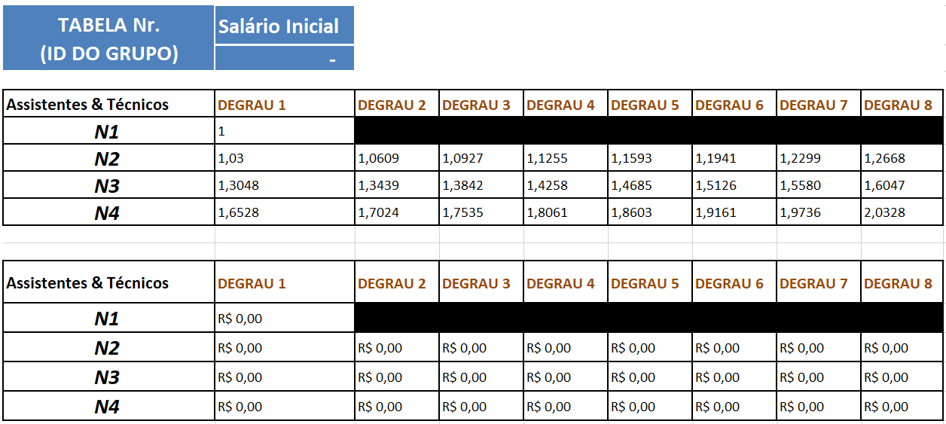
Este modelo leva em consideração:
- A identificação do grupo funcional (salarial) relacionado à tabela
- Indicação do salário inicial da categoria.
- Acréscimo do percentual de 3% por degrau.
- Visualização dos percentuais acumulados por degrau (efeito do acréscimo de 3%).
- Visualização dos valores salariais (em R$) por degrau.
- Auxiliares, Assistentes e Técnicos: Tabela com 4 níveis e 8 degraus
- Arquiteto e Urbanista, Analista Técnico, Agente de Fiscalização e Prof. Graduados: Tabela com 4 níveis e 7 degraus.

3.2.4 Salário Inicial das faixas
Os salários bases, definidos como os salários inicias dos cargos, com reflexo sobre todas as tabelas, serão corrigidos anualmente em função das recomposições do INPC (Índice Nacional de Preços ao Consumidor) ou aquelas que venham eventualmente a serem fixados via dissídio/acordo coletivo, a partir do ano subsequente ao ano de entrada em vigor deste PCCR.
Quanto a categoria de arquiteto e urbanista, em função da Lei Federal 4.950A, seja o salário de ingresso para eventuais novos contratados, sejam aqueles percebidos pelos profissionais do quadro, caso os mesmos venham a ser inferiores ao piso determinado pela lei, tais profissionais serão enquadrados no primeiro degrau imediatamente superior a este valor.
Em cumprimento à lei que determina o piso do salário mínimo profissional, caso um novo contratado para a categoria de arquiteto e urbanista seja enquadrado no mesmo degrau de um arquiteto e urbanista dos quadros vigentes do Conselho, o arquiteto e urbanista que já faz parte dos quadros do Conselho será alçado ao primeiro degrau imediatamente superior ao que estava, ficando, assim, um degrau acima do novo contratado. Caso este novo enquadramento coincida com o degrau de outro funcionário, também dos quadros vigentes do Conselho, que já tenha recebido uma promoção, o funcionário arquiteto e urbanista que já foi promovido, será enquadrado no degrau seguinte.
Os salários bases definidos para fins de enquadramento inicial dos empregados do quadro de funcionários com concurso e nomeação anteriores a este plano e como base para os novos contratados serão os seguintes:
Figura 10 - Registros de salários iniciais dos cargos em Set/2022.
PROFISSIONAL | GRUPO SALARIAL | SALÁRIO INICIAL
AUXILIARES | 1 | R$ 2.727,00
ASSISTENTES & TÉCNICOS | 2 | R$ 3.421,13
ARQUITETO & URBANISTA / ANALISTA TÉCNICO / AGENTE DE FISCALIZAÇÃO | 3 | R$ 10.302,00
PROFISSIONAIS GRADUADOS ÁREA APOIO | 4 | R$ 7.666,25
SUPERVISORES | 5 | GRATIFICAÇÃO FUNÇÃO
COORDENADORES. | 5 | R$ 8.043,75
SECRETÁRIA/ ASS.ESPECIAL | 6 | R$ 9.685,63
ASS. COMUNIC/PROCURADOR | 6 | R$ 12.512,95
AGENTE CONTRATAÇÃO | 6 | R$ 14.512,95
GERÊNCIA ÁREAS / CHF. GABINETE | 6 | R$ 16.433,40
GERÊNCIA GERAL | 6 | R$ 20.440,05
Especificamente nos casos de exercício de função comissionada, devem ser observados os seguintes pontos:
- Para os funcionários em função de confiança pode ser adotado um dos dois critérios para determinação do valor de seus vencimentos quando no exercício deste cargo comissionado, sendo aplicado o melhor deles, por escolha do funcionário: (a) Prática do valor de salário proposto na tabela de acordo com o nível de responsabilidade do cargo; (b) Remuneração do cargo original do empregado acrescentado 30% do valor do cargo comissionado ao qual foi nomeado.
  - Salvo em situações onde se aplique uma gratificação de valor fixo.
- Os empregados concursados ocupantes de cargo de confiança farão jus a evolução salarial durante o período em que estiverem ocupando tais cargos.
  - No enquadramento inicial deste PCCR, o empregado concursado que tenha ocupado cargo comissionado de forma contínua por pelo menos três anos até a vigência deste, fará jus a um degrau extra, além dos demais já previstos neste instrumento.
- Em virtude da transitoriedade do cargo de confiança, nos casos em que o empregado efetivo retorne ao exercício de sua função/cargo original (cargo objeto do concurso de admissão no serviço público), seu salário original (correspondente ao cargo original), deverá estar de acordo com as progressões funcionais a que ele tiver feito jus durante o período em que exerceu a função comissionada (cargo de confiança).

3.3 CRITÉRIOS DE PROGRESSÃO:
Os critérios de progressão representam as condições aplicáveis que permitem o processo de evolução do empregado público durante sua carreira. O presente documento apresenta os seguintes critérios associados ao processo de progressão salarial:
- Possibilidade de progressão por mérito.
  - A progressão por mérito se dará a partir da média trianual das avaliações de desempenho aplicadas individualmente.
  - Progressão por mérito: aplicada a cada 3 anos, em dois ciclos consecutivos, 3 anos após a adesão ao plano.
- Possibilidade de progressão por tempo de serviço, sujeita ao cumprimento das normativas federais específicas.
  - Progressão por tempo: primeira progressão por tempo aplicada depois de dois ciclos trianuais de avaliações por mérito, e assim sucessivamente – duas vezes mérito e uma vez tempo.
  - Em caso de mudança legal que leve a impossibilidade de aplicação de progressão por tempo de serviço, este formato será substituído pelo formato meritocrático.
- Possibilidade de progressão por qualificação acadêmica.
  - Progressão por Qualificação acadêmica: aplicada 18 meses após a assinatura do PCCR, e posteriormente a cada 36 meses da última avaliação por qualificação acadêmica. Esta mecânica implica que as evoluções por qualificação acadêmica sempre ocorrem a cada 18 meses de uma avaliação trianual por tempo ou mérito.
- Os casos omissos e as divergências que surgirem serão tratados pelo grupo de trabalho de gestão de pessoas e pelas comissões e conselhos do CAU/RJ, sendo regulados por ato específico.
- Nos momentos em que – após a aplicação de uma criteriosa avaliação de capacidade financeira – ficar comprovada a incapacidade de concessão dos ganhos da evolução salarial aos funcionários, os efeitos desta evolução ficam postergados, até a retomada da capacidade de pagamento quando deverão ser pagos retroativamente.
  - Em casos excepcionais, seja em decorrência da situação macroeconômica do país – pandemias, guerra, recessão acentuada, etc. – ou da autarquia (como queda abrupta da receita), o benefício poderá ser cancelado.
  - Tanto nas situações de postergação quanto de cancelamento, o plenário deve analisar o caso emitindo normas, pareceres ou instruções – através de ato formal do plenário, confirmando a excepcionalidade e a definição cabível.

3.3.1 Progressão por Mérito
A progressão trianual por mérito será realizada em função dos seguintes regramentos:
- Primeira evolução por mérito será efetivada após (03) três anos da adesão ao plano.
  - A avaliação por mérito é concedida ao final do ciclo trianual desta categoria a partir da nota média de três avaliações de competências – realizadas uma em cada ano do ciclo.
  - No ciclo programado de progressão funcional o CAU/RJ normatizou a existência de duas progressões trianuais seguidas com aplicação do critério mérito.
- O percentual de aumento para aqueles que alcançarem a progressão por mérito é de 3% para o ciclo trianual em que for efetivada.
- Para a aplicação das avaliações anuais por mérito o funcionário precisa ter estado presente a, pelo menos, 75% da carga horária disponível no ano.
  - Caso o funcionário não alcance este patamar, a avaliação por mérito não será aplicada.
- Dentro de cada ciclo trianual de avaliação por mérito, o funcionário deve ter participado ao menos de duas avaliações de desempenho.
- Para o acesso à progressão por mérito o funcionário não pode ter sofrido penalidades administrativas validadas pelo conselho.

3.3.2 Progressão por tempo de serviço
A progressão por tempo de serviço se dará conforme a seguinte mecânica:
- Na proporção de duas evoluções por mérito para uma por tempo de serviço.
  - Em caso de mudança legal decorrente de lei federal que faça extinta esta possibilidade de progressão, todas as avaliações trianuais serão imediatamente transformadas para o critério de mérito.
- Com primeira evolução aplicada 3 (três) anos após a segunda evolução por mérito.
- Com o acréscimo de 1% por ano de serviço e limite de total acumulado de 3% para o ciclo trianual em que ela ocorrer.

3.3.3 Progressão Qualificação Acadêmica
A evolução por qualificação acadêmica é um dos elementos que compõem o Plano de Desenvolvimento Individual, e busca reconhecer os esforços realizados para o alcance do melhor nível de formação para o desempenho das funções no CAU/RJ. Sua aplicação se dará no meio do período das avaliações trianuais por tempo e/ou por mérito resguardando um período mínimo de 18 meses entre ela e a última avaliação trianual (tempo-mérito) realizada.
O regramento desta progressão se dará de forma complementar a este PCCR via portarias institucionais.
A mecânica de aplicação desta progressão obedece aos seguintes princípios:
- Possibilidade de evolução por qualificação acadêmica, cuja aplicação se dará na metade do período de tempo decorrido entre duas avaliações trianuais (tempo – mérito).
  - Não podem ocorrer duas progressões, ainda que por motivos diferentes, em intervalo inferior a 18 meses.
  - O intervalo de tempo entre duas evoluções por qualificação acadêmica será de 36 meses (3 anos).
- São permitidas as seguintes quantidades e tipos de progressão por qualificação acadêmica:
  - Evolução para auxiliares, assistentes e técnicos: 4 evoluções por qualificação acadêmica, sendo elas: (a) Graduação; (b) Pós-graduação latu sensu; (c) 2ª. Pós-graduação latu sensu; (d) Pós-graduação Strictu Sensu - Mestrado.
    - Uma das pós-graduações poderá ser substituída por curso com carga horária mínima de 360h ou coletânea de cursos que acumule no mínimo 360h, a ser regulamentada.
  - Evolução para profissionais graduados grupos salariais 3 e 4 (Especialistas, Arquitetos, Analista Técnico, Agente de Fiscalização, Designers, Advogados, entre outros): 3 evoluções por qualificação acadêmica, sendo: (a) Pós-graduação latu sensu; (b) Pós-graduação Strictu Sensu - Mestrado; (c) Pós-graduação Strictu Sensu – Doutorado.
    - Uma das pós-graduações poderá ser substituída por curso com carga horária mínima de 360h ou coletânea de cursos que acumule no mínimo 360h, a ser regulamentada.
- Cada uma das qualificações acadêmicas obtidas conforme sua relação com o nível profissional indicado no item 2, acima, dará direito a evolução de 1 (um) degrau, acrescendo 3% ao salário anterior.
- É vedada a utilização de título que tenha sido apresentado no concurso público de acesso ao cargo em exercido.
- Para os funcionários recém-ingressos, a evolução acadêmica só poderá ser utilizada após o final do estágio probatório, 18 meses após a finalização de um dos ciclos trianuais de progressão (por mérito ou tempo).

3.3.5 Ajustes de faixas salariais no P.C.C.R – Implantação do plano
Este Plano de cargo, carreiras e remunerações, aplica, os seguintes critérios como princípios para os ajustes de faixa salarial, aplicáveis aos funcionários do quadro de funcionários com concurso e nomeação anteriores a este plano, que aderirem de forma irrestrita a este PCCR, observados as exceções expressas neste documento.
- Adequação salarial à tabela proposta: Para o enquadramento inicial para entrada em vigência deste PCCR, o CAU/RJ usará os salários dos empregados em 31/12/2022, o qual será enquadrado na tabela com os valores aprovados em plenário, definindo assim qual o nível e o degrau ao qual o empregado terá direito. Em virtude da necessidade de coincidência entre a tabela salarial aprovada e os salários vigentes e praticados no CAU/RJ, nos casos em que o valor do salário atual for inferior a um dos degraus propostos para a cada grupo salarial específico, o valor praticado deve ser ajustado para o primeiro degrau subsequente ao valor recebido atualmente. Em razão do princípio administrativo da razoabilidade e, ainda da efetividade dos atos administrativos, nos casos em que esta adequação à nova tabela importar em um ganho remuneratório inferior a 1%, estes serão enquadrados no próximo degrau imediatamente superior, ou seja, no segundo degrau subsequente ao valor recebido atualmente.
- Evolução pela adesão ao PCCR: Cumulativamente ao processo de adequação salarial descrito no item 1 deste tópico, os funcionários que aderirem de forma irrestrita ao PCCR farão jus à evolução automática de um degrau adicional em seus salários.

3.4 DEMAIS REMUNERAÇÕES PREVISTAS:
São ainda consideradas como remunerações previstas no âmbito deste Plano de cargos:
- Gratificações
- Auxílio alimentação e refeição
- Auxílio Creche/Escola
- Auxílio para Planos de Saúde
- Demais remunerações previstas legalmente por normas federais ou portarias da instituição.
O regramento destes benefícios se dará de forma complementar a este PCCR via portarias institucionais.
São também considerados como remunerações adicionais aquelas decorrentes do desempenho de atividades e funções que não fazem parte da missão dos cargos. São exemplos os casos de: (a) Adicional por exercício da função de Pregoeiro e (b) Adicional por exercício de função de auxiliar de fiscalização, e outros casos similares.
- Não configura o exercício de função adicional aquelas situações onde a atividade é desenvolvida de forma pontual e esporádica.
3.4.1 Gratificações
A proposta para as gratificações apresenta-se descrita conforme abaixo:
GRATIFICAÇÃO | VALOR (R$)
Gratificação por função de Supervisão. | R$ 1.696,00
Gratificação por atendimento ou fiscalização externo com direção de veículo – GAEDV ou GFEDV | R$ 1.000,00
Gratificação por atividade de Auxiliar de fiscalização externo com direção de veículo - GAAFEDV | R$ 1.000,00
Gratificação pela atividade de pregoeiro | R$ 1.000,00

4. CAPACITAÇÃO, TREINAMENTO & PLANO DE DESENVOLVIMENTO INDIVIDUAL
As políticas de capacitação e treinamento do CAU/RJ serão desenvolvidas através do plano de desenvolvimento individual – PDI.
O PDI, é uma ferramenta técnica de estímulo ao desenvolvimento e ao processo de formação técnica e comportamental do funcionário, ajudando no processo de ampliação dos conhecimentos, habilidades e atitudes dos profissionais, concursados ou de livre provimento, do CAU/RJ. Seus elementos se relacionam a adequada preparação do funcionário para o desempenho das funções desempenhadas por seu cargo.
O PDI consiste no mapeamento das oportunidades de formação e capacitação identificadas a partir das seguintes fontes: (a) Plano de cargos – Requisitos mínimos e desejáveis; (b) resultados da avaliação de desempenho; (c) Perfil do profissional e do cargo; (d) objetivos institucionais.
A construção do PDI leva em consideração o desenho de um plano de treinamento e desenvolvimento: (a) Por funcionário; (b) a partir das oportunidades de melhoria do perfil identificadas na avaliação de desempenho; (c) focado no desenvolvimento dos requisitos necessários para a ocupação do cargo.
O PDI é representado pelo programa anual de treinamento, construído com a participação do funcionário, do gestor da área e do comitê de gestão de pessoas, devendo ser validado pela gerência geral.
O programa deve também ser avaliado periodicamente, tendo, entre seus indicadores: (a) o percentual de atendimento do plano por funcionário; (b) um elemento de comprovação de efetividade das capacitações efetuadas.
São benefícios gerados no PDI
- Custeio, no todo ou em parte, dos treinamentos e capacitações técnicas ou comportamentais realizadas com base no plano institucional.
  - Para tanto o plano individual necessita ser aprovado pelo gerente de área, pelo comitê de gestão de pessoas e pela gerência geral.
  - Possibilidade de uso carga horária desenvolvida em treinamentos e capacitações no âmbito da avaliação de desempenho.
- Possibilidade de uso de curso de 360 h como elemento da evolução por qualificação acadêmica.
- Medição de elementos do PDI nas avaliações de desempenho, que devem conter, ao menos:
  - Indicador para medição do percentual de cumprimento da carga horária de treinamento projetada (horas realizadas sobre horas previstas).
  - Indicador para medição do nível de formação do funcionário, por faixas de pontuação.
    - Este indicador deve considerar critérios distintos para o grupo de auxiliares, assistentes e técnicos por um lado e por outro, os profissionais graduados.

5. AVALIAÇÃO DE DESEMPENHO E PROMOÇÕES
A avaliação de desempenho é a ferramenta fundamental para a concessão dos critérios de evolução por mérito, adotados pelo CAU/RJ. Sua relevância está em permitir a observação do mérito de um funcionário a partir da análise de indicadores de resultado previamente definidos que sejam representativos das contribuições dele e da equipe à organização.
São objetivos da avaliação de desempenho:
- Representar as condições para plena demonstração e desenvolvimento das capacidades dos empregados no cargo e suas contribuições para a evolução da organização.
- Ser um sistema de caráter pedagógico que oriente o desenvolvimento das competências e habilidade necessárias ao exercício do cargo.
- Representar um sistema equitativo e participativo.
- Estabelecer os padrões de excelência com base em modelo meritocrático e objetivo.
Quanto aos critérios gerais, mencionam-se:
- As avaliações de desempenho são aplicadas anualmente a todos os funcionários da estrutura, inclusive de supervisores, coordenadores e demais cargos de livre provimento.
  - O modelo de avaliação aplicado aos funcionários operacionais (de carreira) e os gestores pode ser diferenciado em função das premissas e responsabilidades dos dois níveis de cargo.
  - O sistema de avaliação de desempenho (portaria normativa nº 001/2019) permanecerá em vigor até a publicação do novo sistema que o revogue.
  - Caso não seja realizada a avaliação de empregado apto a participar do período previsto neste PCCR de 3 anos, este automaticamente perceberá a progressão de tal ciclo.
- Tanto o calendário anual de execução da avaliação por mérito quanto o acompanhamento de seu resultado serão coordenados pelo comitê de gestão de pessoas do CAU/RJ.
- O resultado médio do conjunto de três avaliações anuais será utilizado como critério de acesso à evolução por mérito sempre que este resultado médio for coincidente com o ciclo trianual por mérito – definido anteriormente.
- O funcionário deverá progredir de forma linear e sequencial, evoluindo um degrau por vez, mesmo que o desempenho apresentado esteja acima do perfil de seu cargo.
- A nota final do período trianual estabelecido para a evolução por mérito deve respeitar os pesos e fórmulas estabelecidos na mecânica da avaliação.
- Para acesso à avaliação de desempenho de cada um dos anos do ciclo trianual o funcionário deve cumprir 75% da jornada de trabalho daquele ano específico.
  - Neste critério devem ser observados os dizeres legais (Leis, normas e portarias) que identificam as situações de interrupção e de suspensão do contrato de trabalho, com seus respectivos impactos para a contagem de tempo.
- Para participar de uma evolução por mérito o funcionário deve completar um o ciclo de 12 meses em seu cargo.
  - Nas situações onde o funcionário tenha ocupado dois cargos distintos no mesmo ciclo anual ele deverá ser avaliado para aquele onde passou o maior tempo.
- Para participar como avaliador o funcionário deve ter, pelo menos, um ano exercício efetivo no CAU.
- Valorização do PDI como elemento de política de estímulo ao funcionário: os cursos realizados no âmbito do PDI assim como o grau da qualificação acadêmica obtida pelo funcionário, terão suas horas contadas através do resultado de indicadores dentro das avaliações de desempenho.
  - Para tanto a avaliação de desempenho deve conter critérios onde estes elementos possam ser medidos:
    - A avaliação de desempenho deve conter um critério que avalie o percentual de cumprimento da carga horária de treinamento projetada (horas realizadas sobre horas previstas).
    - Para os casos de qualificação acadêmica, um segundo indicador de formação deve ser implantado, neste caso considerando a formação do funcionário e uma pontuação específica adequada à escala de qualificação do grupo de auxiliares, assistentes e técnicos por um lado, e por outro dos profissionais graduados.
- As avaliações de desempenho devem ser estabelecidas com base nas competências e habilidades necessárias a cada perfil de cargo existe na estrutura do CAU.
- Na avaliação de desempenho deverá constar, ao menos, um indicador associado ao percentual de horas de treinamento cumprido (horas realizadas sobre horas previstas).

6. MECÂNICA DA AVALIAÇÃO DE DESEMPENHO

A mecânica do modelo de avaliação de desempenho a ser adotado pelo CAU/RJ deverá conter:
- A observância de critérios Qualitativos e Quantitativos.
  - O peso do critério qualitativo na avaliação será de 40%
  - O peso do critério quantitativo na avaliação será de 60%
  - Estes pesos serão adotados tanto na avaliação dos funcionários concursados quanto para aqueles que ocupam cargos em comissão.
- A avaliação de desempenho dos funcionários concursados deve ser realizada considerando:
  - A Autoavaliação do funcionário – com peso de 10% da nota total
  - A Avaliação dos pares com mais de 1 (um) ano de CAU – Com peso de 10% da nota total.
  - A Avaliação do superior imediato com mais de 1(um) ano no exercício da função – com peso de 80% da nota final.
    - Caso o superior imediato tenha menos que um ano de casa será substituído pelo gerente geral ou por outro membro da equipe indicado por este.
- A avaliação de desempenho dos funcionários que ocupam cargos comissionados - livre provimento ou funções gratificadas – deve ser realizada considerando:
  - A Autoavaliação do funcionário – com peso de 10% da nota total
  - A avaliação dos subordinados com mais de 1(um) ano de CAU – com peso 10%
  - A Avaliação dos pares com mais de 1 (um) ano de CAU – Com peso de 10% da nota total.
  - A Avaliação do superior imediato com mais de 1(um) ano no exercício da função – com peso de 70% da nota final.
    - Caso onde os pares (gerentes, assessores, coordenadores, supervisores) ou o superior imediato tenham menos que um ano de casa, ocorrerá a indicação de um substituto indicado pelo gerente geral ou pela presidência.
- Cada um dos indicadores componentes da avaliação de desempenho deve ter pontuação indicada entre 1 (um) e 5 (cinco).
- A nota mínima necessária para o acesso à evolução por mérito, decorrente da média trianual das avaliações, é 4 (quatro), indicando rendimento de 80% do avaliado aos pontos estabelecidos na avaliação.

7. REVISÃO PERIÓDICA DO PLANO PROPOSTO
Em virtude dos princípios de melhoria contínua, amplamente validados através do PDCA e dos ciclos de gestão, recomenda-se que este plano seja revisado e atualizado pelo menos a cada 3 anos.

ANEXO I: FORMULÁRIO DE ADESÃO
FORMULÁRIO DE ADESÃO AO PLANO DE CARGOS, CARREIRAS E REMUNERAÇÕES
Nome:
Lotação: |  | Matrícula:
Cargo aderido: |  | Degrau Final*:
Venho, observando os critérios estabelecidos para enquadramento e remuneração, optar por aderir o novo Plano de de Cargos, Carreiras e Remunerações do CAU/RJ.
Data | Assinatura do Servidor
Recebido Em: | Assinatura do Gerente Administrativo
*Enquadramento inicial acrescido de eventuais degraus extras aos quais o servidor fizer jus.

FORMULÁRIO DE ADESÃO AO PLANO DE CARGOS, CARREIRAS E REMUNERAÇÕES
Nome:
Cargo atual: |  | Matrícula:
Lotação:
Venho optar por NÃO integrar o novo Plano de de Cargos, Carreiras e Remunerações do CAU/RJ, permanecendo no antigo PCS (Instrução Normativa Nº 010/2015).
Data | Assinatura do Servidor
Recebido Em: | Assinatura do Gerente Administrativo

ANEXO II: DESCRIÇÃO DOS CARGOS E ATIVIDADES

